专题十一 交变电流 电磁波
(2012·高考北京卷)一个小型电热器若接在输出电压为10 V的直流电源上，消耗的电功率为P；若把它接在某个正弦交流电源上，其消耗的电功率为.如果电热器电阻不变，则此交流电源输出电压的最大值为( )
A．5 V B．5 V C．10 V D．10 V
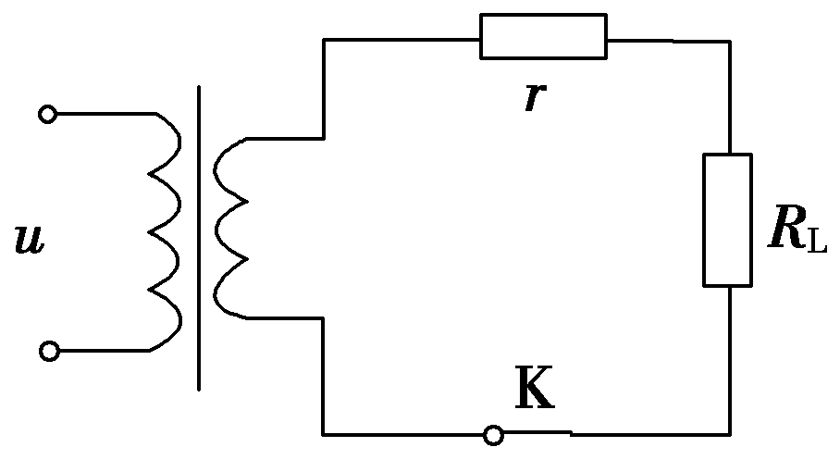
(2012·高考重庆卷)如图所示，理想变压器的原线圈接入
u＝11000sin100πt(V)的交变电压，副线圈通过电阻r＝6 Ω
的导线对“220 V/880 W”的电器R_{L}供电，该电器正常工作．
由此可知( )
A．原、副线圈的匝数比为50∶1
B．交变电压的频率为100 Hz
C．副线圈中电流的有效值为4 A
D．变压器的输入功率为880 W
(2012·高考天津卷)通过一理想变压器，经同一线路输送相同的电功率P，原线圈的电压U保持不变，输电线路的总电阻为R.当副线圈与原线圈的匝数比为k时，线路损耗的电功率为P₁，若将副线圈与原线圈的匝数比提高到nk，线路损耗的电功率为P₂，则P₁和分别为( )
A.， B.R， C.， D.R，
(2012·高考安徽卷)图1是交流发电机模型示意图．在磁感应强度为B的匀强磁场中，有一矩形线圈abcd可绕线圈平面内垂直于磁感线的轴OO′转动，由线圈引出的导线ae和df分别与两个跟线圈一起绕OO′转动的金属圆环相连接，金属圆环又分别与两个固定的电刷保持滑动接触，这样矩形线圈在转动中就可以保持和外电路电阻R形成闭合电路．图2是线圈的主视图，导线ab和cd分别用它们的横截面来表示．已知ab长度为L₁，bc长度为L₂，线圈以恒定角速度ω逆时针转动．(只考虑单匝线圈)
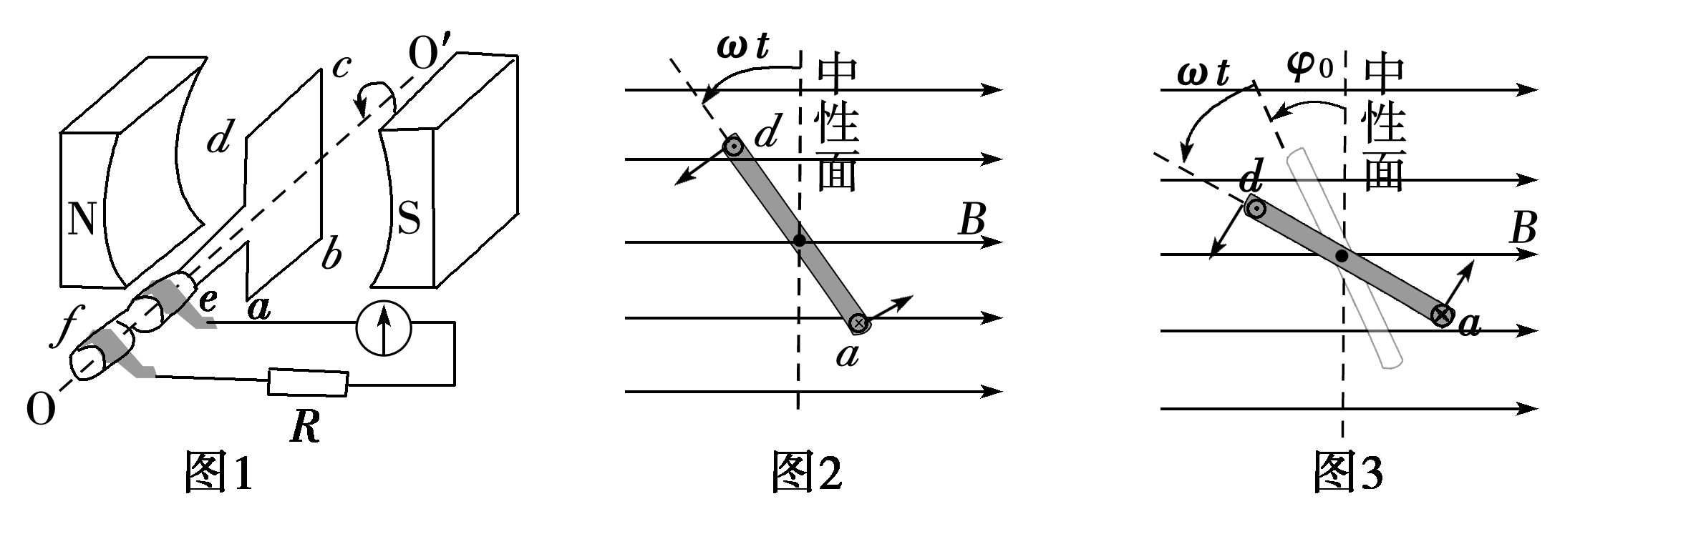
(1)线圈平面处于中性面位置时开始计时，试推导t时刻整个线圈中的感应电动势e₁的表达式；
(2)线圈平面处于与中性面成φ₀夹角位置时开始计时，如图3所示，试写出t时刻整个线圈中的感应电动势e₂的表达式；
(3)若线圈电阻为r，求线圈每转动一周电阻R上产生的焦耳热．(其它电阻均不计)

答案：
【解析】选C.由P＝可得R＝＝.
若把电热器接在交流电源上，＝把R代入解得，U_{m}＝10 V，故C项对．
【解析】选C.R_{L}＝U²/P＝＝55 Ω.
故副线圈的输出电压U₂＝×(55＋6)V＝244 V.
所以n₁/n₂＝U₁/U₂＝≠50∶1，故A项错；电压的周期T＝0.02 s，频率f＝50 Hz，故B项错；副线圈中电流的有效值I＝＝＝4 (A)，故C项对；输出功率P_{出}＝880＋4²×6＝976 (W)，因是理想变压器．故输入功率应为976 W，故D项错．
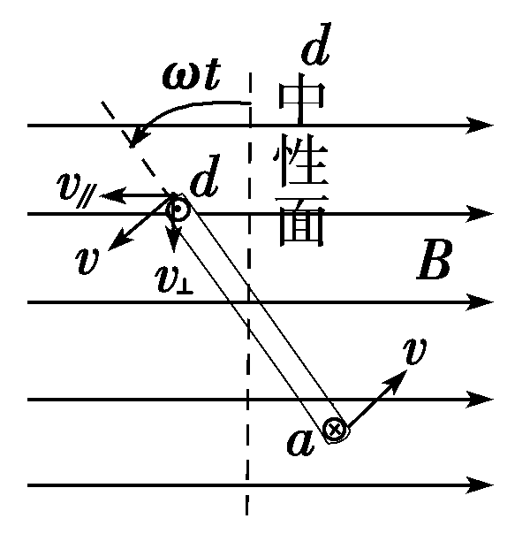
【解析】选D.由原副线圈电压比＝得，副线圈的电压U′＝Uk，线路损耗P₁＝R＝R，同理P₂＝R，＝，故D项正确．
【解析】 (1)矩形线圈abcd转动过程中，只有ab和cd切割
磁感线，设ab和cd的转动速度为v，则v＝ω·
在t时刻，导线ab和cd因切割磁感线而产生的感应电动势
均为E₁＝BL₁v⊥
由图可知v⊥＝vsinωt
则整个线圈的感应电动势为
e₁＝2E₁＝BL₁L₂ωsinωt.
(2)当线圈由图3位置开始运动时，在t时刻整个线圈的感应电动势为
e₂＝BL₁L₂ωsin(ωt＋φ₀)
(3)由闭合电路欧姆定律可知
I＝
这里E为线圈产生的电动势的有效值
E＝＝
则线圈转动一周在R上产生的焦耳热为
Q_{R}＝I²RT
其中T＝
于是Q_{R}＝πRω.
【答案】见解析

